ФЕДЕРАЛЬНЫЙ ФОНД ОБЯЗАТЕЛЬНОГО МЕДИЦИНСКОГО СТРАХОВАНИЯ

УТВЕРЖДАЮ | УТВЕРЖДАЮ
Заместитель председателя  Федерального фонда обязательного медицинского страхования  ________________ Ю.А. Нечепоренко  "___" ________________ 2015 г. | Генеральный директор ЗАО «ПРОГНОЗ»  ________________ Д.Л. Андрианов  "___" ________________ 2015 г.

ЕДИНАЯ ИНТЕГРИРОВАННАЯ СИСТЕМА СБОРА И ОБРАБОТКИ ИНФОРМАЦИИ В СИСТЕМЕ ОБЯЗАТЕЛЬНОГО МЕДИЦИНСКОГО СТРАХОВАНИЯ (ЕИССОИ)
РУКОВОДСТВО ПОЛЬЗОВАТЕЛЯ ЕИССОИ УРОВНЯ МО

Лист утверждения

 |  | СОГЛАСОВАНО |  | СОГЛАСОВАНО
Подп. и дата |  | Начальник Управления информационно-аналитических технологий Федерального фонда обязательного медицинского страхования  ____________________В.Г. Алексеев  «___» ______________________ 2015 г. |  | Руководитель  Направления финансово-бюджетных решений ЗАО «ПРОГНОЗ»  ____________________А.А. Чепраков  «___» ______________________ 2015 г.
Инв. № дубл.
Взамен инв. №
Подп. и дата
Инв.№ подл.
 |  |  | 2015

ФЕДЕРАЛЬНЫЙ ФОНД ОБЯЗАТЕЛЬНОГО МЕДИЦИНСКОГО СТРАХОВАНИЯ

ЕДИНАЯ ИНТЕГРИРОВАННАЯ СИСТЕМА СБОРА И ОБРАБОТКИ ИНФОРМАЦИИ В СИСТЕМЕ ОБЯЗАТЕЛЬНОГО МЕДИЦИНСКОГО СТРАХОВАНИЯ (ЕИССОИ)

РУКОВОДСТВО ПОЛЬЗОВАТЕЛЯ ЕИССОИ УРОВНЯ МО

Листов 15

2015
Содержание
1. Назначение и условия применения 3
1.1. Назначение Системы 3
1.2. Требования к техническим средствам 3
1.3. Требования к операционной среде и программному обеспечению 3
1.4. Требования к подготовке специалистов 3
1.5. Права использования комплекса задач и доступа к данным 4
2. Подготовка к работе 5
2.1. Начало работы 5
2.2. Завершение работы с Системой 5
3. Описание системы 7
3.1. Описание разделов сегмента МО 7
3.1.1. Раздел «Стартовая» 7
3.1.2. Раздел «Сбор данных» 7
3.1.2.1. Вкладка «Формы отчетности» 7
3.1.3. Раздел «Регламентные отчеты» 11
4. Аварийные ситуации 14
5. Контактная информация 15

Назначение и условия применения

Назначение Системы
Единая интегрированная система сбора и обработки информации в системе обязательного медицинского страхования (ЕИССОИ, Система) предназначена для сбора, обработки и отображения аналитической информации о показателях системы обязательного медицинского страхования. Заказчиком является Федеральный фонд обязательного медицинского страхования (ФОМС).

Требования к техническим средствам
Средства технического обеспечения Системы в сегменте МО должны состоять из технических средств рабочих станций, средств сетевых коммуникаций.
Для корректного функционирования Системы должны быть обеспечены следующие технические средства:
- клиентские станции (для каждого пользователя);
- локальная вычислительная сеть с доступом к сети Интернет.
Клиентский уровень должен отвечать требованию – поддержка современных наиболее распространенных web-браузеров, поддерживающих выполнение сценариев на языке JavaScript и позволяющих передавать информацию в зашифрованном виде с использованием стандартного протокола HTTPS (Internet Explorer, Mozilla Firefox, Safari, Google Chrome, Opera и т.п.).

Требования к операционной среде и программному обеспечению
Конфигурация клиентской станции должна поддерживать распространённые web-браузеры: Internet Explorer, Mozilla Firefox, Safari, Opera, Google Chrome и т.п.

Требования к подготовке специалистов
Для работы с Программой Пользователи должны обладать элементарными навыками работы с Windows-приложениями (работа с окнами, системными и контекстными меню, пиктограммами, скроллинг, механизм drag&drop и другие стандартные действия).
При необходимости Пользователь может обратиться к справке операционной системы Windows. В случае возникновения затруднений при работе с Системой, при условии недостаточности информации в данном Руководстве пользователя, следует обратиться непосредственно к разработчику.

Права использования комплекса задач и доступа к данным
Для пользователей, являющихся сотрудниками МО, доступны следующие разделы Системы:
- Стартовая страница;
- Сбор данных;
- Регламентные отчеты.

Подготовка к работе

Начало работы
Для доступа к ресурсам Системы необходимо в адресной строке Интернет-обозревателя набрать электронный адрес Системы. На экране отобразится окно для ввода логина и пароля (Рисунок 1).
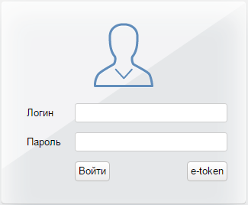
Рисунок 1 – Форма авторизации
При успешной авторизации произойдет вход в Систему.

Завершение работы с Системой
Завершение работы с Системой происходит:
- при нажатии на кнопку «Завершить сеанс» на панели в правом верхнем углу (Рисунок 2);
- через стандартное меню окна системы Windows (крестик в правом верхнем углу экрана);
- нажатием стандартных кнопок завершения работы с приложениями в системе Windows (Ctrl+F4).
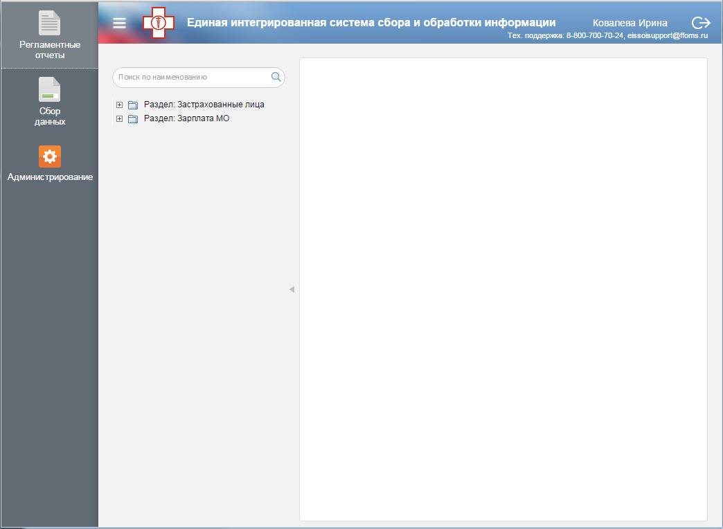
Завершить сеанс

Показать/скрыть главное меню

Рисунок 2 – Выход из Системы

Описание системы

Описание разделов сегмента МО

Раздел «Стартовая»
Стартовая страница открывается при входе в Систему. Страница содержит главное меню Системы, включающее все ее разделы, доступные конкретному пользователю. При необходимости главное меню можно скрыть, нажав на кнопку «Показать/скрыть главное меню» (Рисунок 2). Повторное нажатие вновь отображает главное меню.
По умолчанию на странице открывается раздел «Регламентные отчеты».
Для пользователей МО доступны следующие разделы Главного меню:
- Сбор данных;
- Регламентные отчеты.

Раздел «Сбор данных»

Вкладка «Формы отчетности»
Вкладка «Формы отчетности» (Рисунок 3) предназначена для заполнения пользователями МО форм сбора данных и отправки их на утверждение в ТФОМС.
Периодичность сбора и количество форм определяется в соответствии с регламентом.
Все процессы сбора разделяются на:
- Активные (отображаются по умолчанию) – здесь отображаются все формы сбора для конкретного МО (срок - сегодня, срок - неделя, срок - больше недели, просроченные);
- Отправленные – в данном разделе отображаются формы, отправленные на утверждение;
- Утвержденные – в данном разделе отображаются формы, утвержденные в ТФОМС;
- Архив – в данном разделе отображаются завершенные процессы сбора, отправленные Пользователем в «Архив».
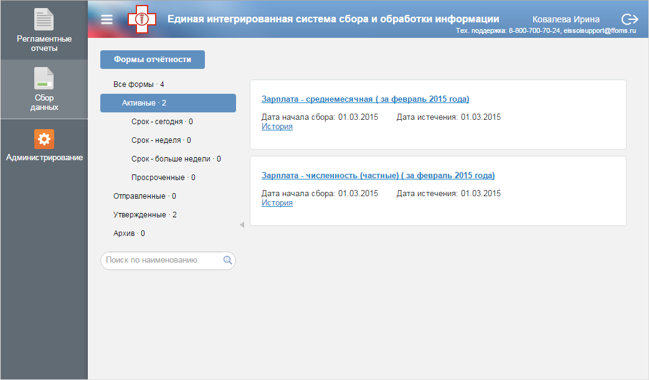
Рисунок 3 – Раздел «Сбор данных»
Процессы сбора данных отображаются в виде списка, содержащего:
- наименование процесса;
- дата начала сбора (ДД.ММ.ГГГГ) – указывается дата получения документа для заполнения;
- дата истечения (ДД.ММ.ГГГГ) – указывается дата завершения сбора данных;
- история – указывает на движение в процессе согласования и состояние документа для конкретного источника данных (Рисунок 4) в разрезе следующих состояний:
- форма направлена абоненту для ввода данных – данный статус означает, что форма направлена для заполнения данных. Все не предоставленные документы можно просмотреть в разделе «Активные»;
- форма направлена заказчику для утверждения – статус говорит, что данные предоставлены для согласования. Чтобы просмотреть весь перечень отправленных форм сбора, необходимо выбрать раздел «Отправленные»;
- форма отклонена, направлена абоненту для корректировки – статус означает, что форма отклонена заказчиком и направлена для внесения изменений;
- форма утверждена – статус указывает, что данные согласованы. После принятия формы сбора данные будут переданы в консолидированное хранилище данных.
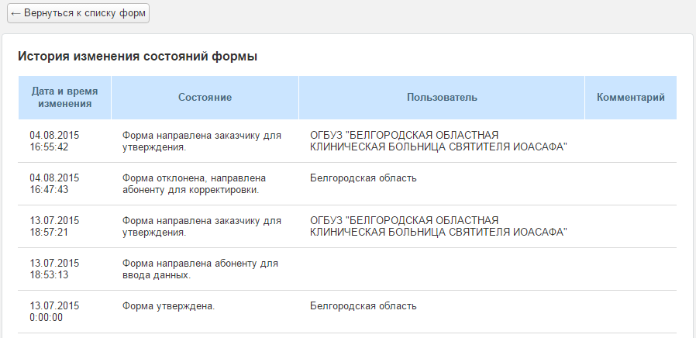
Рисунок 4 – Пример истории движения формы отчета
Чтобы осуществить ввод данных в форму сбора, необходимо нажать на гиперссылку названия формы сбора. При этом откроется электронный шаблон формы, пример приведен на рисунке (Рисунок 5). Для непосредственного ввода данных необходимо установить курсор в необходимую ячейку формы.
Отправка данных на проверку осуществляется на данной форме. Для этого необходимо нажать кнопку «Отправить» .
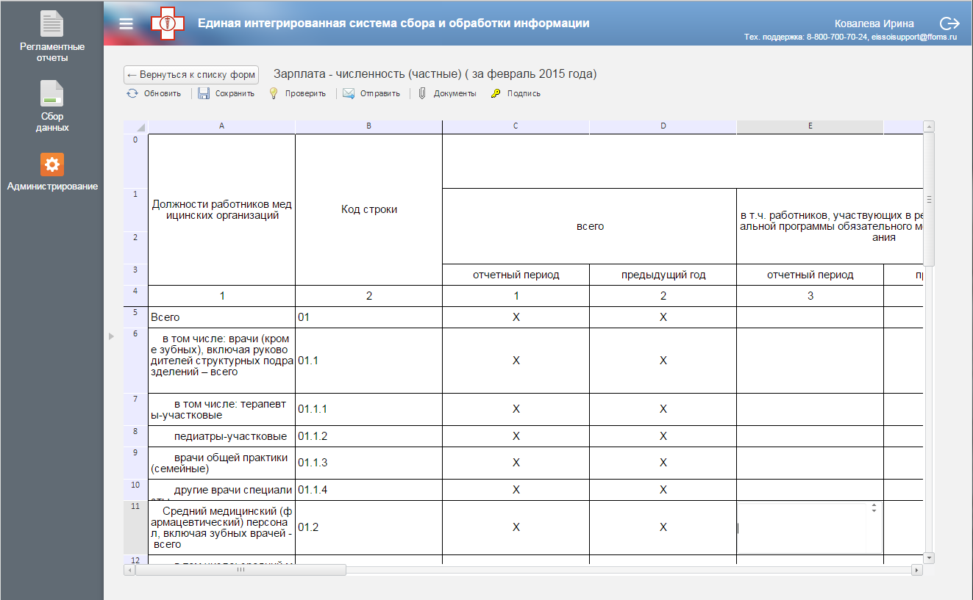
Рисунок 5 – Пример электронного шаблона формы
Доступные функции для работы с электронным документом представлены в таблице (Таблица 1).
Таблица 1 – Перечень доступных функций для работы с формой сбора
Название функции | Пиктограмма | Назначение функции
Обновить |  | Функция предназначена для обновления отчетной формы.
Сохранить |  | Функция предназначена для записи в базу данных внесенных в отчет данных. В случае успешного сохранения данных будет выведено сообщение, что данные успешно сохранены.  Если вызвать данную функцию при наличии ошибок, будет выведено сообщение на подтверждение сохранения данных с ошибками.
Проверить |  | Функция предназначена для проверки корректности введенных вручную данных для конкретного поля формы отчета. В случае если данные внесены некорректно, Пользователю будет выведено сообщение, что в отчете присутствуют ошибка(и), а поля с ошибками будут подсвечены красным цветом. Если данные внесены верно, будет выведено сообщение об отсутствии ошибок.
Отправить |  | Функция предназначена для отправки формы сбора на проверку в ФОМС.  После отправки формы на проверку ее редактирование будет недоступно.
Добавить строку |  | Функция предназначена для добавления новой строки в раздел формы с возможностью добавления строк. В случае наличия нескольких таких разделов строка будет добавлена в раздел формы, в котором находится курсор.
Удалить строку |  | Функция предназначена для удаления строки из раздела формы с возможностью добавления строк. Будет удалена строка, на которой находится курсор.
Документы |  | Функция предназначена при прикрепления документа к форме сбора
Подпись |  | Функция предназначена для подписания документа.  Подписанная форма сбора недоступна для редактирования.  В случае необходимости корректировки формы необходимо удалить подпись с помощью кнопки «Удалить подпись».

Раздел «Регламентные отчеты»
Данный раздел (Рисунок 6) предназначен для заполнения отображения информации в виде регламентных отчетов.
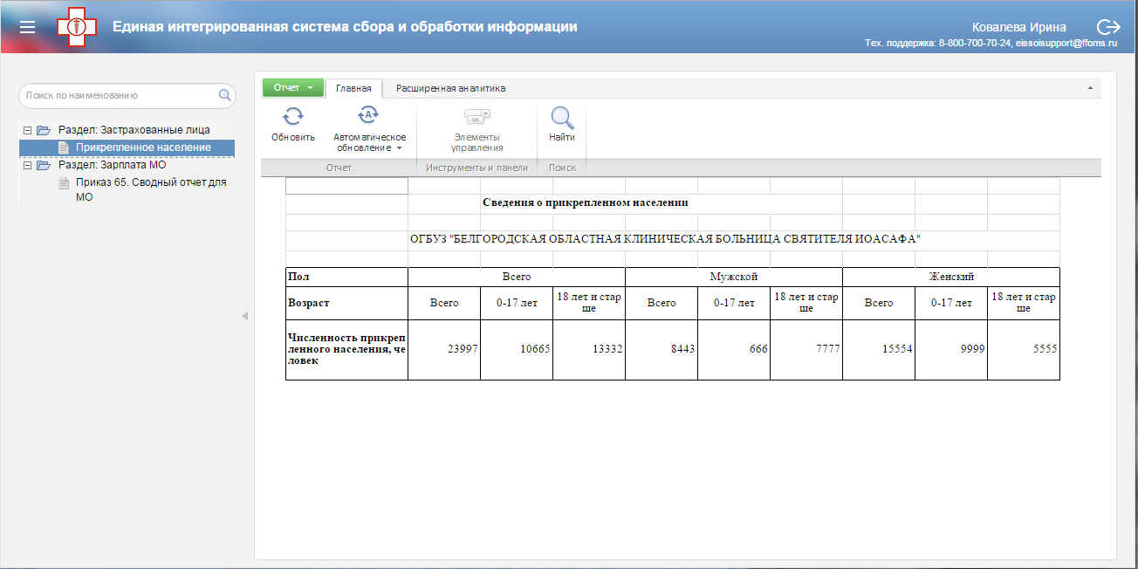
Показать/скрыть список отчетов

Рисунок 6 – Раздел «Регламентные отчеты»
Регламентные отчеты отображаются в виде иерархического списка. После выбора отчета в списке он отобразится на экране. При необходимости список отчетов можно скрыть, нажав на правую границу списка отчетов (Рисунок 6). Повторное нажатие вновь отображает список отчетов.
Элементы управления параметрами регламентного отчета доступны на панели «Элементы управления». Скрытие и отображение элементов управления производится нажатием на кнопку «Элементы управления» (Рисунок 7):
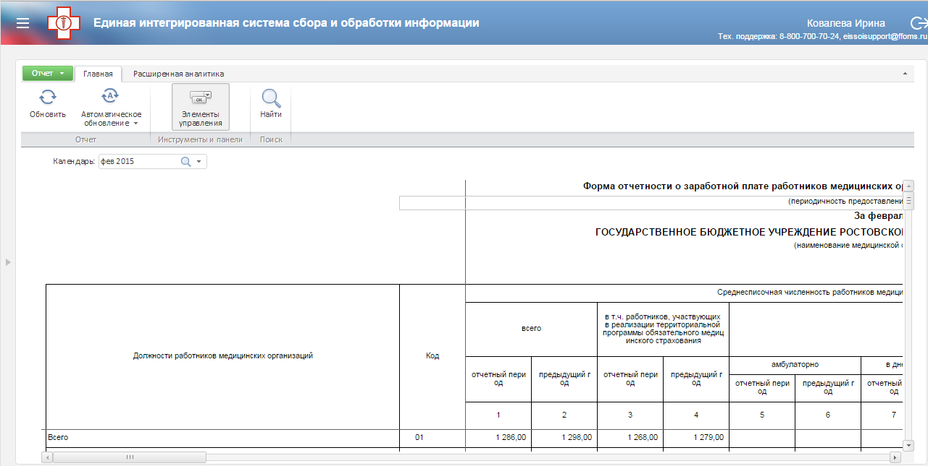
Показать/скрыть элементы управления отчетом

Рисунок 7 – Отображение/скрытие панели «Элементы управления»
С помощью элементов управления можно выбирать параметры отображения данных в регламентном отчете (Рисунок 8).
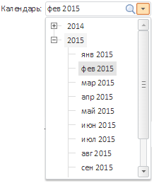
Рисунок 8 – Выбор параметров отображения данных
Доступные функции для работы с регламентным отчетом представлены в таблице (Таблица 2).
Таблица 2 – Перечень доступных функций для работы с регламентным отчетом
Название функции | Пиктограмма | Назначение функции
Обновить |  | Функция перестраивает отчет заново по заданным параметрам
Элементы управления |  | Функция предназначена для скрытия/отображения элементов управления
Экспорт |  | Функция предназначена для экспорта отчета во внешние форматы
Печать |  | Функция предназначена для печати регламентного отчета

Аварийные ситуации
При работе с Системой могут возникнуть следующие неисправности, приводящие к аварийным ситуациям:
- действия при «зависании» программы – подождать отклика программы, перезапустить web-браузер. При зависании компьютера – перезапустить компьютер, воспользовавшись функцией «Reset»;
- действия при отказе технических средств – обратиться к системному администратору;
- действия при обнаружении ошибок в данных, формах, сроках сбора – обратиться в службу технической поддержки.
При возникновении каких-либо проблем (не установлены средства просмотра Интернет-страниц, присутствуют более старые версии приложений, таких как Java) следует обратиться к системному администратору.

Контактная информация
По вопросам поддержки ЕИССОИ Вы можете обратиться непосредственно к разработчикам Системы.

ЗАО «ПРОГНОЗ»

Телефон круглосуточной службы технической поддержки пользователей 8-800-700-70-24 (звонок по России бесплатный), E-mail: support-ru@prognoz.ru

Россия, 125047, г. Москва, ул. 2-я Брестская, д.8, тел. (495) 995-80-76; факс (495) 790-74-04
Россия, 614068, г. Пермь, ул. С. Данщина, д.5, тел. (342) 240-36-63; факс (342) 240-37-70
prognoz@prognoz.ru www.prognoz.ru

